UNIVERSIDAD NACIONAL DE SALTA
FACULTAD DE CIENCIAS NATURALES
ESCUELA GEOLOGIA
CATEDRA SUELOS

ANEXO TEORICO
TRABAJO PRACTICO
CARTOGRAFIA DE SUELOS

El objetivo principal que persigue la cartografia de suelos es la elaboración de una Carta o Mapa de Suelos, que sirba de base para la planificación, uso sustentable y manejo conservacionista, desde el punto de vista agrícola, ganadero, forestal o ingenieril.
La Cartografia de Suelos consiste en el estudio, reconocimiento y localización de suelos de un determinado lugar, cuya información luego sera transferida al mapa. En el se mostrará la distribución geográfica de los suelos con su respectiva leyenda, escala, referencias y coordenadas geográficas que faciliten la ubicación de cualquier unidad en el espacio. El mapa de suelos irá acompañado de una memoria que describirá sus propiedades y características que permitan la planificación del uso sustentable del recurso.
La elaboración del mapa se logra a través de un proceso con trabajo de gabinete, campo y laboratorio. Para ello se debe contar con un cronograma de actividades y presupuesto bien elaborado. También el equipo de técnicos capacitados deberá poseer camioneta, GPS, palas, picos, clinómetro y el equipo del reconocedor de suelos complete.

Unidades Cartográficas
Se denominan así a las unidades que agrupan suelos que pueden o no ser similares y se representan en el mapa a través de líneas que encierran una determinada superficie en cuyo interior se escribe la simbología correspondiente al nombre de la unidad.
También se puede realizar una trama o colorear las superficies y su explicación deberá figurar en las referencias del mapa. A continuación se analizan las diferentes Unidades Cartográficas que se utilizan en mapas de Suelos:

Asociación de suelos
Agrupa suelos que presentan características diferentes y se encuentran asociados geográficamente. Pueden asociarse áreas montañosas y onduladas con suelos de las partes altas, laderas y valles. También suelos dentro de una unidad geomorfológica. Es el caso de los conos aluviales en los que se asocian suelos de la parte apical, media y distal. También pueden asociarse suelos de terazas fluviales y llanuras aluviales. Esta unidad se utiliza en levantamientos de suelos a nivel exploratorio, reconocimiento y semi detalle. Al incrementar la densidad de observaciones a campo se pueden delimitar unidades más pequeas como la consociación. Los suelos pueden ser del mismo o diferentes órdenes. Compuestas por dos o más unidades taxonómicas que podrían ser representadas separadamente en un mapa detallado de suelos. Se debe indicar el porcentaje de la superficie ocupada por sus integrantes dentro de la unidad cartográfica. Ejemplo de Asociación de suelos: Olleros-El Tunal /Cura Cura – Las Víboras (Matorras)‏.

Consociacion
La unidad cartográfica más pequeña para estudios detallados de suelos es un área que contiene una serie de suelos y sólo una fase de la serie del suelo. Una consociación se denomina por ejemplo: “Campo Argentino, con 2 a 5% de pendiente, moderadamente erosionada.“ Una consociación deberá ser "pura" en un 50% y las "impurezas" deben ser tan similares a la fase mencionada de manera que las diferencias no afecten el manejo de la tierra. En el campo, un área mapeada como la consociación recién mencionada en la que se realizan 20 pozos de observación o barrenados, por lo menos 10 de las perforaciones deberían revelar propiedades dentro del intervalo definido para el suelo “Campo Argentino”. Algunas de las perforaciones pueden indicar la presencia de un suelo similar, tal como el suelo “Campo Argentino” en el que el horizonte Bt es algo más espeso que para el suelo Campo Argentino, pero para los que las interpretaciones del uso del suelo son las mismas. Inclusiones de suelos contrastantes deben ocupar menos del 15% de la consociación. Están dominadas por un solo taxón, y suelos similares a éste. Por lo menos la mitad de los pedones en cada delineación de una consociación deben ser de la misma unidad taxonómica, la cual proporciona el nombre a la unidad cartográfica. De lo que resta de la delineación, la mayoría corresponde a unidades taxonómicas tan similares al suelo dominante, que las hacen de idéntica aptitud productiva que éste. En este tipo de unidad cartográfica se admite hasta un 15% de suelos disímiles, si es que son “limitativos” y hasta un 25%, si no lo son.

Series (Unidad de mayor detalle en Soil Taxonomy)
Agrupa suelos que presentan la misma secuencia de horizontes, con similares propiedades fisicas, químicas y biológicas y que se formaron a partir del mismo material original. La única salvedad que presenta esta unidad se refiere a la textura del horizonte superficial, que puede variar como consecuencia de las actividades antrópicas o naturales (el desmonte puede remover y mezclar los horizontes superficiales con los subsuperficiales). Se utiliza en levantamientos de suelos a nivel Semidetalle y Detalle. A esta unidad se la denomina simple o pura porque encierra una sóla unidad taxonómica.
La consociación de suelos es la unidad cartográfica para mapas detallados de suelos en los que los individuos poseen variaciones que no afectan su manejo y admite hasta 25 % de suelos disímiles. La serie en definitiva es una unidad taxonómica de suelos.

Compleio de suelos
Conformado por más de una unidad de suelos que se están íntimamente mezclados y no es posible separarlos individualmente debido a su intrincada distribución. Ello hace imposible aplicar usos o tratamientos diferentes a cada uno de los suelos. Se presentan en superficies pequeñas y por la escala del trabajo o nivel de levantamiento (detallado) no se las puede separar en el mapa de suelos. Es muy común encontrarlos en las partes distales de los conos aluviales, asociados a suelos con características hidromórficas y de salinidad. Un complejo se ubica en la porción distal del cono alluvial del río Mojotoro en el departamento General Guemes. Otro se ubica en la localidad de Apolinario Saravia, en el departamento Anta y otro en el valle Calchaquí. Un complejo a menudo contiene dos o tres consociaciones de suelos muy diferentes.

Fase
Es una subdivisión de la consociación, basada en características o limitantes potencialmente significativas para el uso, manejo y productividad del suelo. Estas limitantes no solamente se encuentran en la parte superficial, sino que también pueden presentarse en la parte interna del perfil. Entre las limitantes más comunes que pueden mapearse como fases se mencionan las siguientes: pedregosidad, erosión, pendiente, profundidad efectiva, espesor, nivel freático y salinidad, entre otras. Son unidades cartográficas que surgen de las subdivisiones de las consociaciones o series puras. Se definen sobre la base de criterios prácticos para el uso y manejo de los suelos.

Grupos de suelos indiferenciados
Son asociaciones o complejos de suelos en las que no se justifica el esfuerzo de la determinación de su integración porcentual porque sus componentes son de muy baja capacidad productiva. Estas unidades consisten en suelos que no se encuentran constantemente juntos, sino que se agrupan porque sus idoneidades y el manejo son muy similares para los usos comunes de las tierras y su respuesta es semejante. La unidad se denomina con el nombre del suelo semejante y la letra “y” seguida del nombre del suelo integrado en la unidad. Pueden ser suelos que pertenecen a una misma serie pero difieren por su pedregosidad superficial (fase diferente).

Tierras Misceláneas
Esta unidad se utiliza para mapear áreas que tienen poco o nada de suelo o que se trata de zonas inaccesibles para su estudio. En esta categoría se mencionan los afloramientos rocosos, pantanos, depósitos aluviales, arenales, zonas urbanas, entre otros.

Grado de Pureza
Una unidad cartográfica representa los suelos en forma aproximada a la realidad, es decir que cada unidad representa los suelos más frecuentes en esa zona. En la práctica se pueden observar incluidos otros suelos distintos; si bien éstos pueden ocupar superficies de poca extensión.

Suelos Dominantes
Tambien denominados nominales, son los que ocupan la mayor superficie de la unidad, y representan al menos el 70 % de ella y son los que dan el nombre a la unidad.

Suelos Subordinados
Están subordinados a los suelos más frecuentes y ocupan al menos el 30 % de la superficie de la unidad. Es común encontrados en las asociaciones de suelos.

Suelos Incluidos
Pueden presentarse en las unidades cartográficas de asociaciones y consociaciones; no deben representar más del 10 % de la unidad.

Mapa de Suelos
Un mapa de suelos puede estar integrado por una o varias de las unidades cartográficas anteriormente mencionadas, lo que depende del nivel de levantamiento. Muestra la distribución geográfica de los suelos de una determinada región, provincia, municipio o propiedad rural. Debe ser de muy buena calidad para que pueda ser usado de forma satisfactoria por agricultores, ganaderos, ingenieros forestales, asesores, planificadores el uso del suelo, extensionistas, ambientalistas, organismos estatales, privados, entre otros. La información que deberá tener un mapa es la siguiente:
Escala
Numérica
Grafica
Leyenda de suelos
Unidades Cartográficas (Asociación, consociaciones, entre otras)
Superficie
Clasificación por capacidad de uso
Ubicación de calicatas y pozos de observación con GPS
Referencias
Infraestructura
Georeferenciación
Nombre de la finca o lugar geográfico
Catastro o matrícula
Provincia
Departamento
Año

Tipos de Levantamiento de Suelos
Los mapas de suelos se elaboran a través de levantamientos de suelos que se clasifican de acuerdo a los objetivos que se persigan y según sus escalas de trabajo. También es importante tener en cuenta el tiempo disponible, complejidad del área y los antecedentes cartográficos, entre otros.
A mayor escala de trabajo, más pequeña sera el area de studio y mayor sera la información que se extraerá de un levantamiento.
La información de un levantamiento de suelos le permite por ejemplo a un agrónomonos determinar qué cultivo se desarrollaría exitosamente. También puede ser usado para determinar la adaptabilidad de tierras vírgenes para la colonización, o para sistemas de riego y drenaje. Otro uso es la posible determinación de los peligros de erosión o de las medidas para la rehabilitación de tierras erosionadas.
Los datos de los suelos hacen posible no sólo una selección adecuada de cultivos a implantar, adaptación de prácticas de manejo a los requerimientos del suelo y otras aplicaciones agrícolas, sino que también contribuyen a una mejor planificación del desarrollo economico del sitio. Para ello se seleccionan las áreas de suelos que tienen potencial de desarrollo que justifiquen las inversiones que se hagan para alcanzar tales rendimientos. Además hay que indicar cuáles son los factores limitantes para el desarrollo y los medios por los cuales estos factores pueden ser aminorados.

Levantamientos Exploratorios o Esquemáticos
Obietivos
El objetivo de éstos levantamientos es el de obtener mapas de suelos que contengan información preliminar que puedan servir para estudios posteriores de mayor detalle. Son usados para confeccionar atlas de suelos a nivel nacional e incluso mundial. Por ejemolo el atlas de suelo de la república Argentina y el mapade suelos mundial. Las areas representan países, provincias, regiones muy extensas o ecosistemas amplios. En este tipo de levantamientos es muy importante tener en cuenta la acción de los factores formadores de los suelos, por que en muchas oportunidades debido a la inaccesibilidad del relieve, habrá que inferir el tipo de suelos. Los mapas resultantes de este nivel de levantamiento aportan una visión generalizada del territorio y dan las bases para estudios de orden científico y económico.
Escala
Las escalas que se utilizan en este tipo de levantamientos, varían desde 1: 1.000.000 hasta 1:5.000.000.
Imágenes Satelitales
Debido a la escala del trabajo no es posible utilizar las fotografias aéreas. El material cartográfico de apoyo utilizado son las imágenes satelitales, las más recomendables son las falso color de escalas que varían desde 1:500.000 a 1: 100.000.
Número de observaciones por hectárea
Estos tipos de mapas se realizan con una baja densidad de observaciones de campo, para las cuales no se establecen límites mínimos y se recurre a información que resulta de inferir la actuación de los factores formadores del suelo, teniendo en cuenta el clima, vegetación, relieve y roca madre que actúan a través del tiempo. Algunos autores estiman que el N° de observaciones por hectárea podría ser de 1 Ob./20.000 has.
Unidades Fisiográficas o Geomorfológicas
Se utiliza las unidades morfoestructurales (Puna, Cordillera Oriental, Sierras Subandinas, Chaco aluvional, entre otros); áreas montañosas, áreas submontañosas, áreas planas, o bien unidades fitogeográficas como Selva de transición, Selva montana o Chaco occidental.
Unidades Cartográficas
Son las asociaciones de suelos indiferenciadas.
Unidades Taxonómicas
Cuando las observaciones de campo lo permiten, la unidad utilizada es el Orden y Subórden.
Usos y Aplicaciones
Sirven para separar o descartar zonas que no tendrían ningún valor como para realizar levantamientos a escalas mas detalladas (reconocimiento) y tambien detectar zonas o regiones que reúnen condiciones para desarrollar actividades agrícolas, ganaderas o forestales.

Levantamientos a Nivel de Reconocimiento
Obietivos
Los principales objetivos de este tipo de levantamientos son los siguientes:
► 1: Planificar el desarrollo regional agropecuario y forestal.
► 2: Detectar zonas con buen potencial productivo para desarrollo de proyectos de uso intensivo del suelo.
► 3: Servir como precursores de levantamientos a nivel semidetallado.
Escala
Las escalas más usuales varían de 1:500.000 a 1: 100.000.
Imágenes Satelitales
Las imágenes usuales son de escalas 1: 100.000 y 1: 250.000. Algunas veces suele utilizarse mosaicos fotográficos a escalas que varían de 1:75.000 y 1:100.000, para sectores reducidos del área de trabajo.
Número de Observaciones por Hectárea
Existe disparidad de criterios, mientras unos autores estiman que las observaciones deben ser una por cada 500 Ha, otros en cambio consideran una observación cada 1.000 Ha y hasta 2.000 ha de acuerdo a la superficie que abarque el proyecto o area de estudio.
Unidades Fisiográficas y Geomorfológicas
Areas Montañosas, valles intermontanos, bajadas aluviales, llanuras aluviales, conos aluviales, entre otras.
Unidades Cartográficas
Las unidades cartográficas que se utilizan en éstos mapas son fundamentalmente las Asociaciones de suelos y tierras misceláneas.
Unidades Taxonómicas
Gran Grupo, Sub Grupo y Familia
Usos y Aplicaciones
Estos mapas son de gran utilidad en regiones nuevas y relativamente poco desarrolladas, para la identificación de áreas con posibilidades de asentamientos o para uso mas intensivo de la tierra, también pueden ser utilizados para definir áreas con problemas de manejo de suelos; la clasificación por su Capacidad de Uso permite definir los suelos que son aptos o no para el uso agrícola, ganadero o forestal.

Levantamientos Semidetallados
Objetivos
Conocer el inventario de los suelos de las regiones con agricultura y ganadería semiextensivas que permitan planificación a nivel de cuenca hídrica. El inventario de los suelos se refiere a la caracterización, descripción, análisis y representación cartográfica de las unidades presentes en el área de estudio.
Este inventario debe responder las siguientes preguntas:
► 1: ¿Que características poseen los suelos?
► 2: ¿Cómo se distrubuyen?
► 3: ¿Cuales son sus potencialidades y cuales sus limitaciones?
► 4: ¿Que utilidad se les puede dar?
Otros objetivos del nivel de levantamiento son:
► 1: Planificar el uso de la tierra a nivel predial. Para ello es importante manejar y administrar bien el recurso agua para obtener buenbos rendimientos de los cultivos a realizar.
► 2: Determinar la necesidad de sistematizar los suelos, especialmente aquellos en los que las pendientes superan el 1% para detener el agua de escurrimiento de lluvias e inducirla a mayor infiltración en el suelo. Se evita así la acción de los procesos erosivos y el agua de lluvia queda en el sitio y puede rer aprovechada en el suelo por plantas y alimentar al agua subterranean.
► 3: Señalar las potencialidades de los suelos y sus limitaciones para su uso; informar al productor sobre el uso potencial de las tierras y los suelos; elaborar mapas de uso actual.
Escala
1:25.000 a 1:75.000.
Material Cartográfico
El material cartográfico más utilizado son las fotografias aéreas de escalas 1:50.000; 1:70.000. También se pueden utilizar imágenes satelitales a escalas adecuadas al propósito del estudio.
Número de observaciones por hectárea
Requiere de una importante información de campo, con apoyo de fotointerpretación. El número de observaciones por hectárea, se considera de 1 cada 20 ha. Es necesario diferenciar entre pozo de observación y calicata:
El pozo de observación posee dimension de un m2 en superficie por 80 cm de profundidad. La información que se obtiene es de caracter exploratorio y sirve para correlacionar los perfiles de suelos que posteriormente permitirán definer un perfil modal de una unidad de suelos.
La Calicata es una apertura del suelo de mayor dimensión que el pozo. Su volumen es de 2,25 m2 de superficie (1,5 x 1,5 m de lado) por 1,50 a 2 m de profundidad. Se realizan todas las observaciones correspondientes a la descripción del perfil del suelo que se registran en una ficha edafológica. A base de la información registrada se toman muestras de diferentes horizontes que serán derivadas a laboratorio para realizar análisis. Con la descripción del perfil del suelo y los análisis de laboratorio se definirán y caracterizarán las unidades de suelos.
Unidades Geomorfológicas
Por la escala del trabajo las unidades geomorfológicas más utilizadas son las terrazas fluviales, bajadas aluviales, conos aluviales, planicies aluviales y albardones, entre otros.
Unidades Cartográficas
La unidad cartográfica correspondiente a este nivel de levantamiento es la consociación, sin embargo también suele utilizarse la Asociación de suelos.
Después de realizar la fotointerpretación hay que definer las unidades cartográficas del mapa. Para ello se planifica en el gabinete la distribución de los pozos de observación a efectuar en el campo en cada una de las unidades fotointerpretadas. Al efectuar las descripciones en los pozos de observación, luego se realize la correlación de todos los perfiles de suelos y si el resultado de la correlación es un solo tipo de suelo, la unidad cartográfica sera la Consociación de suelos. Si por el contrario en una unidad cartográfica hay dos o más suelos, la unidad cartográfica será la Asociación de suelos. Para completar el estudio de suelos se deberá definir el perfil modal de cada unidad de suelos para proceder a la apertura de calicatas que se realizan en uno de los pozos de observación de la unidad cartográfica y se describe el perfil de suelo que caracterizará la consociación. También se realize el muestreo de cada uno de los horizontes y las muestras son llevadas al laboratorio para realizar análisis. Estos análisis deberán ser presentados con el informe del studio de suelos y su respectiva clasificación por aptitud.
Unidad Taxonómica
Se utilizan Familia y Serie.
Usos y Aplicaciones
Sirven para realizar evalúos catastrales de fincas y propiedades agrícola-ganaderas y forestales, entre otras. También determinar áreas donde se deben realizar estudios más detallados, implementar planes o proyectos de desarrollo como desmontes para uso agrícola o ganadero; proporcionar información a inversores, productores, gobernantes, extensionistas, asesores, entre otros. Otro uso es para detección de yacimientos de áridos para material para construcción (Grava, ripio, arena).

Levantamientos Detallados
Obietivos
Este sirve para planificar el uso intensivo de la tierra, el agua y los cultivos. Además:
- Determinar y predecir la productividad de los suelos bajo distintos sistemas de manejo.
- Determinar su adaptabilidad para el riego.
- Conocer el grado de fertilidad de los suelos (N, P, K y MO) y sus necesidades de incorporar nutrientes.
- Determinar la conveniencia de la sistematización de los suelos.

Este tipo de estudio se realiza en áreas que se encuentran desmontadas e incorporadas a la actividad agrícola y ocupan superficies relativamente pequeñas.
Escala.
La más utilizada 1: 10.000.; también suele usarse la escala 1:20.000.
Material Cartográfico
Fotografías aéreas escalas grandes, 1: 10.000 y 1:20.000.
Fotointerpretación
Es una etapa de importancia del trabajo de gabinete que permite identificar y separar areas homogéneas sobre las que se planificará el trabajo de campo
Número de observaciones por hectárea
Requiere de un trabajo intensivo de campo donde las observaciones pueden variar según los diferentes autores desde 1 observación por hectárea hasta 1 observación cada 5 hectáreas. Ello depende de la uniformidad de l superficie a mapear. Requiere mayor intensidad de observaciones en el trabajo de campo que de la fotointerpretación.
Unidades Geomorfológicas
Suele utilizarse las terrazas fluviales, conos aluviales, entre otros; pero el trabajo que se realiza a campo a través de los pozos de observación, es planificado en forma sistemática por medio de transectas equidistantes según las dimensiones y formas de la propiedad o el área de estudio.
Unidad Cartográfica
La unidad cartográfica utilizada es la consociación, pero también es común utilizar la fase a modo de unidad de mayor detalle. El procedimiento a seguir en el campo es similar al usado en el levantamiento semidetallado.
Unidad Taxonómica
Se usa familia o serie según Soil Taxonomy.
Usos y Aplicaciones
Los usos de este tipo de mapas son numerosos pero generalmente están dirigidos a la actividad agrícola. Se mencionan: planificación de riego, sistematización determinación del grado de fertilidad (N, P, K y MO), salinización y requerimiento de nutrientes. También proporcionan información para la construcción de carreteras, pistas de aterrizaje, planificación de áreas urbanas, entre otras.

Levantamientos Muy Detallados
Obietivos
Este se realiza en tierras que se encuentran bajo un uso intensivo de la tierra con cultivos específicamente bien definidos y están dirigidos hacia campos experimentales o establecimientos en los que la tierra se destina a usos con cultivos especiales o proyectos de riego en los que el costo del desarrollo es muy elevado.
Escala
La más utilizada es mayor a 1: 10.000 y depende del tipo de información que requiera el usuario.
Material Cartográfico
Fotografías aéreas escalas grandes (1: 10.000 o mayores). La información que se desea obtener no está en las fotos y el levantamiento de suelos se realiza sistemáticamente a través de transectas reticulares con gran densidad de observaciones a campo. Ello permite detectar variaciones del terreno y del suelo que no se reflejan en las fotografías.
Fotointerpretación
Por el detalle de la información requerida, el uso de fotos aéreas a veces no es necesario. La superficie en la que se realizará el levantamiento es reducida y el diagrama o planificación del trabajo de campo obedece más a planificación sistemática que a la fotointerpretación.
Número de observaciones por hectárea
Requiere de un trabajo intensivo de campo y es mayor a la del levantamiento detallado. Se considera 1 observación por cada 0,5 hectáreas.
Unidades Geomorfológicas
Se utilizan rasgos geomorfológicos dentro de las terrazas fluviales y conos aluviales, entre otros. El trabajo de campo se planifica dentro de los rasgos geomorfológicos.
Unidades Cartográficas
La unidad cartográfica utilizada es la consociación con fases que pueden ser por pedregosidad, erosion, pendiente, profundidad efectiva, espesor, salinidad, anegabilidad, entre otras.
Unidad Taxonómica
Se usa la serie según Soil Taxonomy.
Usos y Aplicaciones
Los usos de este tipo de mapas están relacionados con requerimientos muy específicos (cultivos especiales). Se pueden usar indicadores de calidad del suelo como contenido de MO, disponibilidad de macronutrients, determinación del Tipo (textura del horixonte superficial) para determinar la cantidad de agua que sera necesaria para el riego. También determinación del grado de compactación. Son mapas temáticos usados por técnicos que se dedican a la administración y manejo de fincas, establecimientos, asesores y productores que quieren mejorar los rendimientos de los cultivos que se realizan en sus campos.

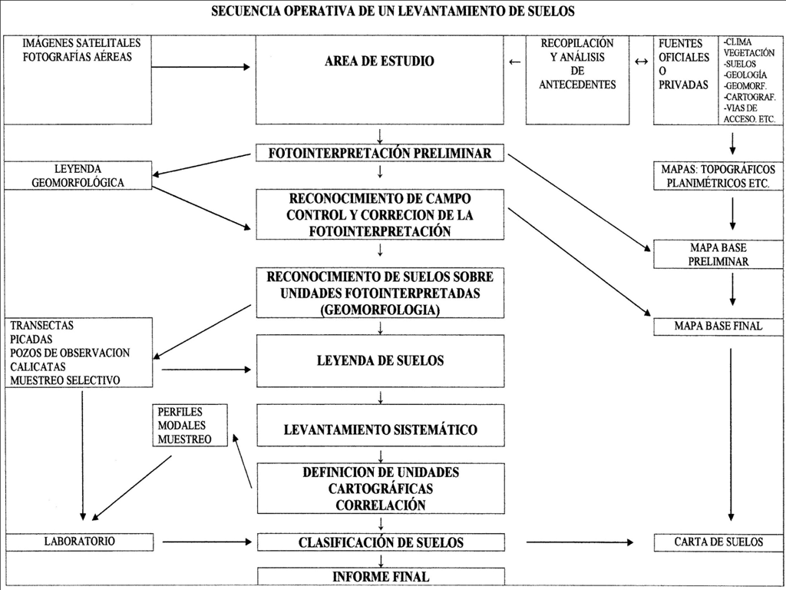

Secuencia operativa para cartografía de suelos
El levantamiento de un mapa de suelos es un proceso lento y laborioso. Supone realizar un inventario morfológico de los suelos, relacionarlos con los factores formadores, determinar las extensiones que ocupan, estudiar sus propiedades, clasificarlos y finalmente elaborar el mapa.
Consta de diversas etapas: en la primera se describen y cartografían las unidades homogéneas de suelos. Se caracterizan las propiedades más relevantes de los perfiles para separarlos en unidades cartográficas. Surge de esta fase inicial el mapa de suelos con su clasificación taxonómica y leyenda. En otra etapa se evalúa la aptitud de uso de las tierras con clasificaciones utilitarias que permitan interpretar la información referente a características externas, morfológicas, biológicas, químicas y físicas contenidas en la memoria del mapa básico de suelos, y se consideran además aspectos climáticos, económicos y diferentes tipos de usos de las tierras (Niborski 2002).

Fase previa
Consiste en la búsqueda de antecedentes bibliográficos y recopilación de datos sobre edafología, litología, geología, topografía, geomorfología, teledetección, climatología, vegetación y uso de suelos previa al trabajo de fotointerpretación. Para ello se utilizan las siguientes herramientas: fotografías aéreas, mapas topográficos, imágenes satelitales y datos de análisis de suelos. Se delimita la extensión de la zona de trabajo. Se fijan los objetivos. Se elige la escala de trabajo. Se reconoce el terreno. Se desarrollan itinerarios amplios con fines exploratorios generales.

Fotointerpretación
Consiste en la delimitación de unidades homogéneas de suelos, vegetación, clima y relieve a través de un estudio previo de observación de fotografías aéreas. Estas unidades homogéneas luego se transformarán en unidades cartográficas de suelos. La fotointerpretación simplifica el levantamiento de los mapas de suelos. La delimitación de unidades cartográficas también puede desarrollarse de una manera sistemática (muestreo aleatorio) lo que hace algo más caro y costoso su separación.
La fotointerpretación se basa en el análisis de las relaciones del suelo con su ambiente. Los suelos están relacionados con el material parental o las rocas, topografía, vegetación, clima y la edad de las unidades geomorfológicas del relieve. En las fotografías aéreas es fácil observar cambios en los materiales originales o rocas, en la topografía, entre otros, que son fácilmente determinables y permiten separar áreas homogéneas. Estos se muestran como cambios en los tonos, textura o colores de suelos, o por el contrario, igualdad en la actuación de factores formadores se presenta siempre en suelos similares. La fotointerpretación sirve para delinear áreas en las que sean uniformes los materiales originales o las rocas, la fisiografía, entre otros, y estudiar los suelos representativos de cada situación. Los límites geográficos de suelos coincidirán con las zonas donde hay cambio de alguno de los factores formadores.
Para realizar la fotointerpretación se utilizan pares de fotografías aéreas tomadas por un avión que realiza barridos de áreas geográficas a determinadas escalas (entre 1:35.000 y 1:70.000). Las fotografías poseen recubrimiento de por lo menos 60 % de la superficie del terreno (la misma zona queda registrada en dos fotos consecutivas, desde dos ángulos de visión distintos) y al ser observadas en un estereoscopio de espejos producen sensación de relieve en tres dimensiones (una explicación detallada de fotointerpretación se puede ver en: http://es.slideshare.net/manusoci/fotografa-area-presentation).

Par estereoscópico de fotografías aéreas
Consiste en dos fotografías aéreas consecutivas tomadas a lo largo de una línea de vuelo. En ellas se procede a la delimitación de las posibles unidades cartográficas (originalmete unidades homogéneas). A continuación se fijan recorridos para visitar la zona y observar los perfiles de suelos.

Trazado preliminar de unidades homogéneas (posteriormente cartográficas)
Se trata de establecer los límites de las unidades homogéneas sobre una foto aérea (o unidades de vegetación, litología y fisiográficas o factores formadores homogéneos) y elegir en el campo los puntos para hacer pozos de observación para la descripción de los perfiles de suelos.

Trabajo de campo
Consiste en la elaboración de un inventario morfológico de los suelos a partir de la descripción de sus perfiles con los datos en sus fichas edafológicas. Para ello se describen los suelos en los puntos prefijados en las fotos aéreas (cortes de carreteras, bordes de terazas, pozos de observación, entre otros). Se correlacionan los suelos con carácter provisional y se eligen los puntos más representativos de los polipediones presentes en cada unidad cartográfica, se describen y muestrean sus perfiles en calicatas de 1 m de ancho por 2 m de largo por 2 m de profundidad.
Para la correlación de los perfiles de suelos se elegirán las propiedades directamente observables y medibles a campo y que sean relevantes para su clasificación (ficha edafológica).

Reinterpretación en gabinete
Se modifica el mapa de suelos inicial. Así se completan y se precisan los límites geográficos de las distintas unidades cartográficas. Se confirman las unidades, otras se subdividen y otras será conveniente reagruparlas. En definitiva se definen las distintas unidades cartográficas presentes que quedan definidas por las áreas geográficas que ocupan y por los suelos que las constituyen.
Se reajusta la escala del documento final a partir de los borradores de campo (fotos aéreas) que tendrán escalas más grandes y se delinea el mapa de suelos final.
Se elabora la leyenda del mapa y se resume toda la información elaborada en la correspondiente memoria.

Laboratorio
Se realizan análisis físicos, químicos, fisicoquímicos, mineralógicos y micromorfológicos de los pediones elegidos como más representativos y cuyos perfiles fueron descriptos en calicatas.

Interpretación de resultados
Con los datos de propiedades físicas, fisicoquímicas y químicas de campo y resultados de laboratorio se procede a clasificar definitivamente los suelos por soil taxonomy. Se elaboran conclusiones acerca de los factores formadores, propiedades, y correlaciones de suelos. Posteriormente a definir las unidades cartográficas de suelos, se analiza su distribución en el paisaje. Con toda esta información se desarrolla una última campaña para corroborar las conclusiones.

Elaboración del informe final
En la memoria se describen: las características generales de la zona y los factores formadores de los suelos; los perfiles representativos con sus características morfológicas, físicas y químicas, sus asociaciones y los lugares y condiciones bajo las que se presentan.

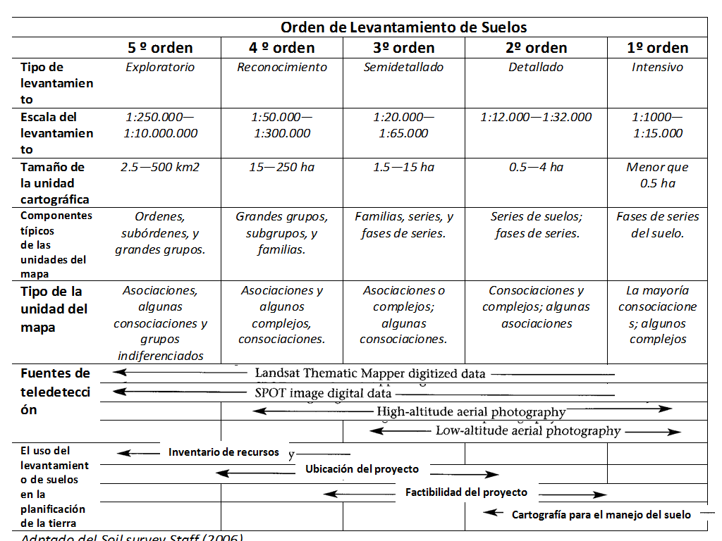

Ejercicio: Los bloques diagrama abajo mostrados corresponden: (a) a una zona semiárida cálida y (b) a una zona subhúmeda templada. De acuerdo a las unidades suelo-paisaje mostradas:
a.- ¿Qué unidad cartográfica agrupará todos los suelos clasificados en las figuras a y b?
b.- ¿Que unidad cartográfica agrupará todos los Calcid del cono aluvial de la figura a?
c.- ¿Que unidad cartográfica agrupará todos los torrifluventes (figura a) donde el 50% de ellos poseen un horizonte A ócrico con espesor variable entre 25 y 38 cm con los salid incluidos que ocupan menos del 5% de su superficie?
d.- Denomine los horizontes diagnósticos y genéticos de los suelos abajo clasificados a base de la nomenclatura de horizontes principales y letras subíndices:
e.- ¿Con cuáles regiones agroecológicas de la provincia de Salta asociaría usted estos paisajes?
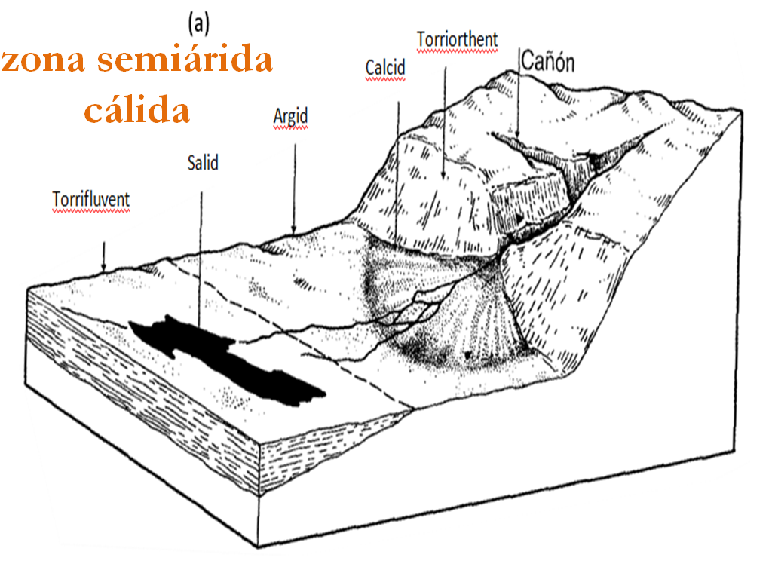
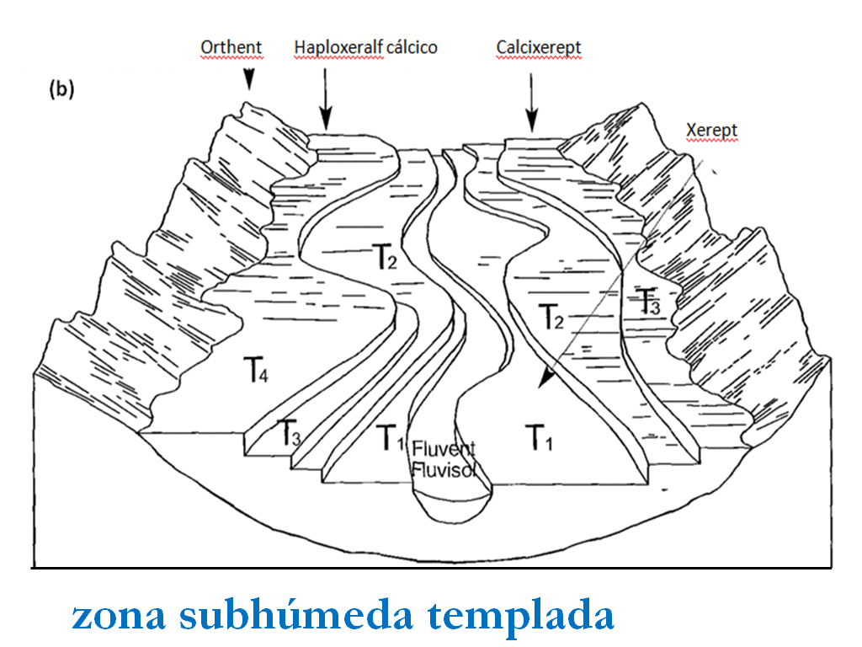

GIS, GPS, Y AGRICULTURA DE PRECISIÓN
Los avances en la tecnología han combinado:
► (1) Sistemas de Posicionamiento Global (GPS) de los satélites que orbitan la Tierra,
► (2) Sistemas de información geográfica informatizado (SIG), capaces de hacer mapas detallados que integran información sobre muchas de las propiedades del suelo, y
► (3) Las tecnologías de tipo variable que permiten a la maquinaria agrícola alterar la proporción de fertilizantes, semillas, o distribución de productos químicos en el camino.
La tecnología combinada, a veces se refiere como "agricultura de precisión" o "agricultura específica del sitio", que permite a los agricultores aplicar nutrientes y otros insumos más específicos en el sitio comparado con lo que antes sólo era práctico para las grandes operaciones agrícolas.
El manejo de fertilizantes y agroquímicos en un campo extenso con propiedades variables puede ser ineficiente, y falla para eliminar las limitaciones del suelo en un área del campo, mientras que en otra zona de aportes excesivos puede contaminar el suelo.
La agricultura de precisión consiste en dividir un gran campo en celdas en un patrón de rejilla, con cada celda que posea alrededor de 1 hectárea de superficie.
En un campo de 18 ha se podrán recoger 18 muestras de suelos georeferenciadas independientes (cada una está compuesta por entre 15 y 20 submuestras de suelo) (Figura diapositiva siguiente).
En las muestras de suelo se pueden analizar propiedades tales como la textura, contenido de materia orgánica, pH, y niveles de fósforo y potasio por medio de análisis de suelos.
Un programa de computadora puede producir un mapa de la distribución espacial de cada propiedad del suelo medida.
El mapa de arriba combina los datos de las otras capas para definir "zonas de proporción de fertilizantes“.
Se pueden controlar las aplicadores de fertilizantes con lo que se aplican sólo las cantidades de nutrientes que los análisis de suelos y el manejo anterior del suelo sugieren que se necesita.
Al momento de la cosecha, se hace el seguimiento (monitoreo) del rendimiento de los cultivos cuando la máquina cosechadora atraviesa el campo.
Los datos de rendimiento se utilizan para crear mapas de rendimiento, que luego se pueden usar para afinar aún más el sistema de manejo de nutrientes.
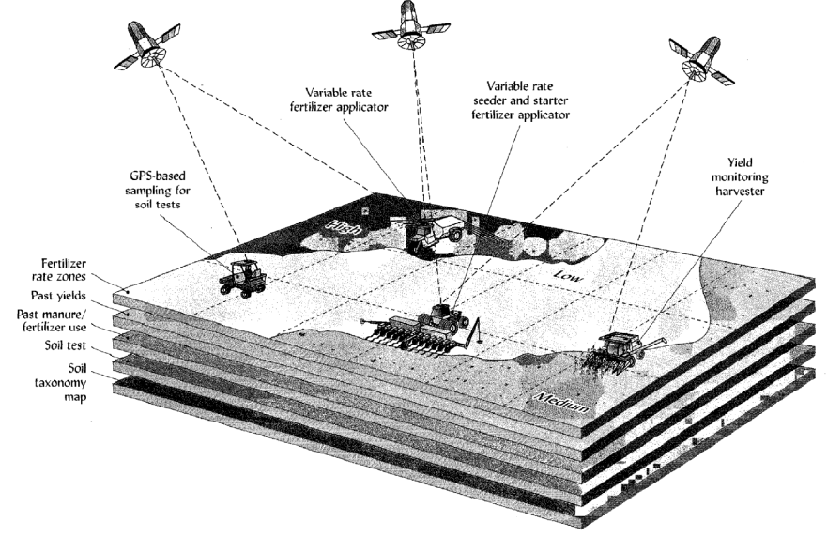
Un mapa podría mostrar zonas de baja, media y alta cantidad de niveles de fósforo en los análisis del suelo.
Otro mapa puede mostrar áreas de alto, medio y bajo contenido de arcilla.
Para generar mapas adicionales se puede introducir en el programa información sobre otras variables espaciales, como la clasificación del suelo, clase de drenaje, el manejo anterior, la densidad de las malezas, y así sucesivamente.
Un programa informático puede integrar información de estos mapas individuales para crear un nuevo mapa combinado que muestra las diferentes tasas de aplicación de fertilizantes (u otro material) que se recomiendan para diferentes partes del campo (figura diapositiva siguiente).
Las áreas mapeadas con los datos de análisis como que tenían bajo contenido en fósforo se pueden “resaltar o marcar” para que reciban proporciones de aplicación de fertilizantes fosforados más altos que el promedio de aplicación, mientras que las áreas asignadas como de alto contenido de fósforo (por los análisis de suelos) no deberán recibir ningún fertilizante fosforado.
También se pueden trazar zonas de aplicación de fertilizantes de nitrógeno con tasas reducidas para las áreas de suelos arenosos con alto potencial de lixiviación, y bajo potencial de rendimiento.
Los mapas de aplicación de cambio se programan en un ordenador a bordo de la máquina que separa el fertilizante.

El uso de los estudios de suelos evita los fracasos ocasionados por ignorar las limitaciones de los suelos cuando se planean cambios mayores en el uso de la tierra o nuevas tierras son incorporadas para cultivos.
La información de los levantamientos de suelos es importante en la planificación del uso específico de la tierra y de las prácticas necesarias para obtener los resultados esperados sin la degradación del recurso suelo.
Las clases de suelos y sus características asociadas ayudan en la determinación de:
►la longitud de los surcos,
►los tiempos de riego,
►necesidades de lavado,
►necesidad, distanciamiento y profundidad del drenaje,
►necesidad de terrazas y canales, diseño, distanciamiento y su dimensión,
►prácticas para mantener buenas condiciones para el desarrollo de los cultivos, entre otras.

Guía para la utilización práctica de un mapa de suelos
1) Para obtener información sobre los suelos de una determinada zona en particular, deberá localizarse en el mapa algún sitio conocido en el terreno para tomar como referencia (pueblo, policía caminera, arroyo, ruta, vía del ferrocarril, entre otros). Con estos datos y la distancia hasta un perfil de suelo de interés se puede establecer la ubicación del perfil con relación a un establecimiento sobre el mapa al usar la escala (1:10.000, 1 cm sobre el mapa representa 100 m en el terreno). Con una regla se mide desde el punto de referencia (ubicación de un perfil de suelo) la distancia hacia la policía caminera cercana (el perfil se ubica a 5 km al N de una policía caminera sobre la ruta nacional ruta 51, en el km 30) y se anota el símbolo correspondiente a la unidad cartográfica de suelo ubicada en ese punto.
Si se posee GPS, se toman coordenadas de perfiles de suelos de interés. A partir de la fotointerpretación, se puede ubicar donde se piensa que están las unidades cartográficas y con esos datos se ubica (según latitud y longitud), la unidad cartográfica precisa.

2) Luego se busca en la memoria del mapa de suelo las unidades cartográficas donde se identifica la que corresponde al símbolo (números, letras o color) y se releva la información sobre las características de los suelos en esa unidad.

3) En el apéndice técnico se consultan los datos de información morfológica y de análisis de laboratorio de las series de suelo (o unidad cartográfica) y de vegetación natural.

4) Una vez que se cuenta con la información sobre los suelos del área de interés se recurre al capítulo “aptitud de las tierras para distintos uso” donde se accede a diferentes tablas y mapas, y se podrán conocer los distintos usos agropecuarios e índices de productividad.

Bibliografía
Brady and Weil, 2008. The nature and propperties of soils, 14Th edition, ISBN 013227938-X, Pearson prentica Hall. 975 pp.
Bricchi, Estela y Degioanni Américo, 2006, Sistema suelo. Su origen y propiedades fundamentales. Editorial Fundación Universidad Nacional de Río Cuarto.
Conti Marta. 2005, Principios de Edafología. Editorial Facultad de Agronomía. Bs. As.
http://es.slideshare.net/manusoci/fotografa-area-presentation.
Niborski, M. 2002. En: http://aulavirtual.agro.unlp.edu.ar/pluginfile.php/20323/mod_folder/content/0/cartografia.pdf?f orcedownload=1
Ocaranza, A., Pérez de Oshe, L. y Costantini, L., 2002, Trabajos Prácticos y Guías Didácticas de Edafología, Ingeniería Agronómica, Inédito, Universidad Nacional de Salta.
Porta Casanellas, J., López-Acevedo Reguerín, M. y Roquero de Laburú, C., 1994, Edafología para la agricultura y el medio ambiente: Ediciones Mundi-Prensa, 807 pp., Madrid.

